
1. Retrouvez le nom de ces monuments et complétez.
L’infographie, l’actualité en images

Support pédagogique du JDE N° 1116
du vendredi 23 janvier 2015

…………………………………………………..
Ce singe en …………… ……………………
est situé sur la …………………………..
de l’hôtel de ville.
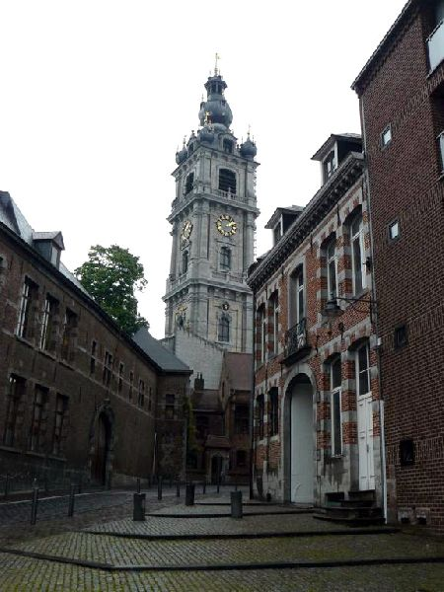
Activité 1

O O
…………………………………………………
Cette grande ……………………… est dédiée à sainte Waudru, la ……………………………. de Mons.

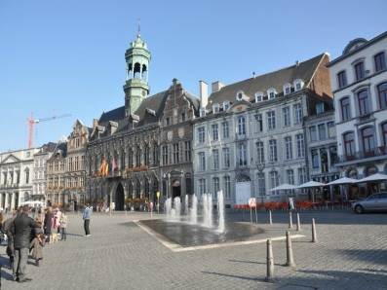

O O
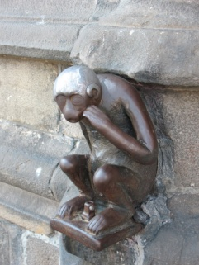
……………………………………………….
Les …………………………………………….
entourent le petit parc …………..
appelé le jardin du Mayeur.

O O
……………………………………………….

Cette haute ………………………….

abrite les …………………………..

de la ville.
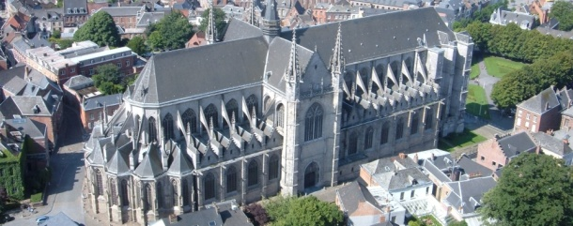

O O
Activité 2
1) Sur le plan de la ville, tracez l’itinéraire suivant et complétez :
Gare de Mons, place Léopold, dirigez-vous vers le Square Roosevelt, continuez tout droit ensuite tournez à gauche et empruntez la rue Notre-Dame Débonnaire, dépassez le Beffroi et tournez directement à droite , au bout de cette rue, prenez la 1^{ière} à gauche jusqu’à la Grand Place puis empruntez la rue piétonne et continuez vers la Collégiale Sainte-Waudru par la rue ……………………………………………………………… , tournez à droite dans la rue de la …………………………………, rejoignez la gare par le Square Roosevelt.
2) Complétez la carte d’identité de Mons
Pays : ………………………………… Région : ………………………………………..
Communauté : ……………………………….. Province : …………………………………….
Bourgmestre : ………………………………… Superficie : ……………………………………
JDE – Route de Hannut 38 – 5004 Bouge
Tél. : 081/24 89 82 – Fax : 081/23 12 62 – E-mail : redaction@lejde.be
Corrigé disponible sur simple demande auprès de votre consultant régional ou via l’adresse suivante : benedicte.lemercier@lejde.be (merci de préciser le nom et le CP de votre école).

Supplément pédagogique réalisé par

Patricia Lenseclaes

